CARA PENULARAN COVID 19

Kontak dengan Benda yang Sering Tersentuh

Shutterstock/Aless
Benda merupakan media yang bisa menjadi cara penularan yang masif. Sebab, menurut penelitian, virus corona covid-19 dapat bertahan hidup hingga tiga hari dengan menempel pada permukaan benda.
Benda-benda tersebut disinyalir merupakan benda yang sering terjamah oleh anggota tubuh seperti tangan yang membawa virus corona covid-19.
Dengan menempelnya virus tersebut di permukaan benda yang sering terjamah, otomatis virus tersebut dapat berpindah dan menemukan inang baru apabila orang lain menyentuh benda tersebut.
2 dari 7 halaman

Tidak Menjaga Kebersihan Tangan

mikeslayen.com
Cara kedua yang efektif sebagai media penularan virus covid-19 adalah tidak menjaga kebersihan tangan. Telah diketahui dan terbukti secara medis bahwa tangan merupakan sumber dari berbagai penyakit.
Sebab, tangan adalah anggota tubuh yang paling banyak melakukan aktivitas dan melakukan interaksi dengan orang lain atau benda-benda yang ada di sekitar.
Dengan tangan yang tidak terjaga kebersihannya, maka virus corona covid019 ini dapat dengan mudah menyebar. Sebab, manusia akan selalu berinteraksi dengan dunia luar menggunakan tangannya.
Untuk itu, jaga selalu kebersihan tangan agar tangan Anda tidak menjadi salah satu media penularan virus corona covid-19. Cuci tangan menggunakan sabun ataupun gunakan hand sanitizer sebelum dan setelah makan, sebelum dan sesudah buang air kecil, dan sesudah beraktifitas.
3 dari 7 halaman

Tidak Menjaga Kebersihan Setelah Bepergian
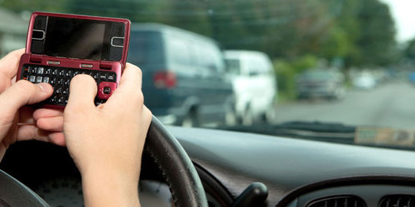
Examiner.com
Beraktivitas adalah hal yang wajar dilakukan oleh manusia. Namun, penularan virus corona covid-19 secara tidak sadar sering dilakukan oleh orang yang melakukan aktivitas di tempat tertentu.
Tentu saja, apabila tempat tersebut terdapat virus corona covid-19, maka virus tersebut dapat menempel di pakaian dan benda yang Anda gunakan. Sehingga virus corona covid-19 dapat menular pada orang-orang terdekat Anda di rumah.
Untuk mencegah hal tersebut, selalu jaga kebersihan diri setelah bepergian. Cuci baju dan bersihkan tubuh hingga kering setelah bepergian.
4 dari 7 halaman

Tidak Menerapkan Etika Batuk dan Bersin
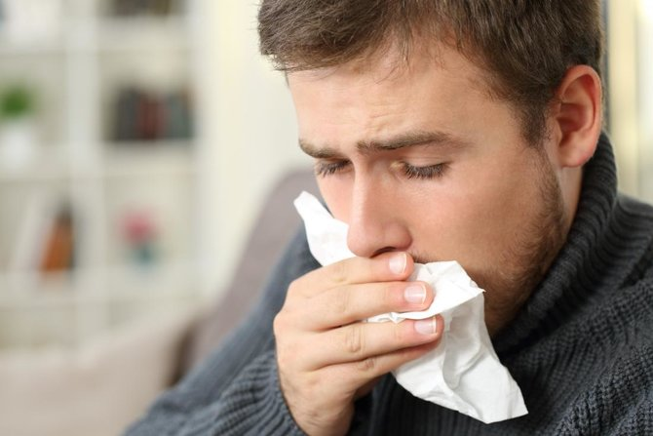
medicalnewstoday.com
Dilansir pada Liputan6, cara yang paling banyak menjadi media penularan virus corona covid-19 adalah melalui droplets. Droplets dapat terjadi ketika seseorang meninggalkan cairan ketika bersin, batuk, ataupun berbicara di lantai.
Cairan yang berisi virus, kuman, dan bakteri kemudian dapat menempel pada benda-benda yang dibawa oleh orang lain. Sehingga, virus corona covdi-19 tersebut mendapatkan inang baru pada orang lain.
Maka dari itu, penting dan menjadi kewajiban setiap individu di tengah pandemi virus corona covid-19 untuk menerapkan etika batuk dan bersin dengan baik.
Etika batuk dan bersin dapat dilakukan dengan menutup mulut dan hidung menggunakan siku bagian dalam atau tisu bersih. Apabila menggunakan tisu, buang tisu pada tempat sampah lalu cuci tangan menggunakan sabun hingga bersih.
5 dari 7 halaman

Terjadi Interaksi dengan Banyak Orang

genius.com
Berkumpul atau beraktivitas di tengah kerumunan menjadi salah satu cara penularan virus corona covid-19. Sebab, virus corona covid-19 dapat menempel secara kasat mata pada pakaian dan benda yang dibawa orang lain.
Selain itu, risiko penularan virus corona covid-19 juga dapat terjadi melalui droplets orang lain ketika batuk dan bersin. Pada saat ini, dengan menerapkan jaga jarak dan kurangi kegiatan di luar rumah adalah tindakan bijak yang dapat dilakukan untuk mengurangi penularan virus corona covid-19.
6 dari 7 halaman

Tidak Isolasi Diri Setelah Kembali dari Wilayah Pandemi

Ilustrasi shutterstock.com
Cara lain yang dapat menularkan virus corona covid-19 adalah tidak melakukan tindakan pencegahan setelah kembali dari wilayah atau negara pandemi. Berbagai tindakan pencegahan tersebut antara lain dengan melakukan isolasi mandiri di rumah.
Cara ini disinyalir banyak terjadi di Indonesia saat ini mengingat banyaknya warga yang kembali ke kampung halaman namun tidak melakukan isolasi diri.
7 dari 7 halaman

Kurangnya Pemahaman tentang Virus Corona Covid-19

2014 Merdeka.com/ shutterstock/ Andresr
Kurangnya pemahaman tentang definisi, bahaya, dan penyebaran dari virus corona covid-19 menjadi salah satu hal yang patut disayangkan. Sebab, apabila seseorang mengetahui dan memahami informasi tentang virus corona covid-19 tersebut, maka setidaknya seseorang tersebut akan melakukan tindakan antisipasi untuk menangkal virus.
Maka, edukasi mengenai virus corona covid-19 merupakan hal yang bijak untuk dilakukan kepada masyarakat guna meminimalisir penularan virus.

CARA PENCEGAHAN

1. Sering mencuci tangan ilustrasi cuci tangan dengan hand sanitizer
Lihat Foto ilustrasi cuci tangan dengan hand sanitizer(SHUTTERSTOCK) Sering-seringlah mencuci tangan dengan sabun dan air yang mengalir selama 20 detik. Apabila sabun dan air tidak tersedia, gunakan pembersih tangan atau hand sanitizer yang mengandung setidaknya 60 persen alkohol. Dianjurkan untuk menghindari menyentuh mata, hidung, dan mulut Anda dengan tangan yang belum dicuci. Baca juga: Berikut Cara Membuat Hand Sanitizer Sendiri dengan Lima Bahan Sederhana 2. Hindari kontak dekat Hindarilah kontak secara dekat dengan orang lain yang sedang sakit. Beri jarak antara diri Anda dan orang lain jika virus corona telah menyebar di komunitas Anda. Ini sangat penting bagi orang-orang yang berisiko lebih tinggi untuk sakit parah. 3. Jaga jarak sosial Penerapan social distancing di dalam kereta MRT Jakarta, Senin (23/3/2020) Lihat Foto Penerapan social distancing di dalam kereta MRT Jakarta, Senin (23/3/2020)(Dokumentasi Istimewa) Satu di antara pencegahan penyebaran virus Corona yang efektif adalah jaga jarak sosial. Hal ini sebenarnya juga telah disuarakan oleh Pemerintah agar masyarakat jaga jarak fisik atau physical distancing. Dengan menerapkan physical distancing ketika beraktivitas di luar ruangan atau tempat umum, Anda sudah melakukan satu langkah mencegah terinfeksi virus Corona. Jaga jarak Anda dengan orang lain sekitar satu meter.
4. Gunakan masker jika sakit Jika sakit, Anda harus mengenakan masker ketika berada di sekitar orang lain dan sebelum Anda memasuki kantor penyedia layanan kesehatan. Jika Anda tidak dapat memakai masker (misalnya, karena menyebabkan kesulitan bernapas), maka Anda harus melakukan yang terbaik untuk menutupi saat batuk dan bersin Anda. Selain itu, jika Anda sedang dirawat, orang yang merawat Anda harus memakai masker jika mereka memasuki ruangan Anda. Baca juga: Viral Foto Masker Bekas Seharga Rp 330.000 Dijual di Apotek di Yogyakarta 5. Tetap tinggal di rumah Seorang murid Sekolah Madrasyah Ibtidaiyah Negeri mengerjakan tugas sekolah secara online melalui kiriman video dari gurunya di desa Doy, Kecamatan Ulee Kareng, Banda Aceh, Aceh, Rabu (18/3/2020). Pemerintah setempat mengeluarkan surat edaran agar murid sekolah dari berbagai tingkatanpendikan belajar mandiri di rumah selama 14 hari terhitung tanggal 16 Maret 2020 guna mencegah penyeberan virus COVID-19. Lihat Foto Seorang murid Sekolah Madrasyah Ibtidaiyah Negeri mengerjakan tugas sekolah secara online melalui kiriman video dari gurunya di desa Doy, Kecamatan Ulee Kareng, Banda Aceh, Aceh, Rabu (18/3/2020). Pemerintah setempat mengeluarkan surat edaran agar murid sekolah dari berbagai tingkatanpendikan belajar mandiri di rumah selama 14 hari terhitung tanggal 16 Maret 2020 guna mencegah penyeberan virus COVID-19.(ANTARA FOTO/AMPELSA) Dengan tidak keluar rumah alias tetap berada di dalam rumah, akan meminimalisir Anda untuk terjangkit virus corona. Hal ini juga yang terus digalakkan oleh pemerintah agar penyebaran virus corona tidak meluas. Juru bicara pemerintah untuk penanganan virus corona Achmad Yurianto menyebut, anak muda berpotensi besar sebagai pembawa mikroorganisme SARS-CoV-2 yang menyebabkan Covid-19. Sebagai pembawa mikroorganisme, anak muda sangat mungkin menularkannya pada orang tua atau manusia usia lanjut (manula). Untuk itu, diimbau agar tetap berada di dalam rumah hingga wabah Covid-19 menghilang dari Indonesia. Baca juga: Jadi Pandemi Global, Kenali 3 Gejala Awal Covid-19 6. Hindari menyentuh mata, hidung dan mulut Ilustrasi Wajah Lihat Foto Ilustrasi Wajah(BLACKDAY) Tangan menyentuh banyak permukaan dan dapat mengandung banyak virus pula. Setelah terkontaminasi, tangan dapat memindahkan virus ke mata, hidung, atau mulut Anda. Dari sana, virus bisa masuk ke tubuh Anda dan bisa membuat Anda sakit. 7. Hindari kerumunan Karena dalam kerumunan, sangat memungkinkan terjadinya penularan apabila ada salah satu orang yang terinfeksi virus corona. Pemerintah Indonesia bekerja sama dengan Kepolisian Republik Indonesia dan pihak lainnya, telah membuat peraturan agar masyarakat tidak melakukan aktivitas keramaian selama pandemi virus Corona.

